- Coche l'opération qui permet de résoudre chaque problème.
Fiche supplémentaire
Série 1
  - Combien pèsent neuf pains de 0,340 kg ?
- 9 + 0,340
- 9 − 0,340
- 9 × 0,340
- 9 ÷ 0,340
  - J'ai six notes dont la somme totale fait 91,8 points. Quelle est ma moyenne ?
- 6 + 91,8
- 6 ÷ 91,8
- 6 × 91,8
- 91,8 ÷ 6
  - Jérémy a acheté 3,2 kg d'abricots à 2,70 € le kilogramme. Combien a-t-il payé ?
- 3,2 + 2,7
- 3,2 × 2,7
- 3,2 − 2,7
- 3,2 ÷ 2,7
  - Je raccourcis de 2,3 cm un segment qui mesure 8,9 cm. Combien mesure le segment obtenu ?
- 8,9 − 2,3
- 2,3 × 8,9
- 2,3 − 8,9
- 8,9 + 2,3

- Coche la question qui peut être résolue.
  - Un wagon pèse 5,5 tonnes à vide. On y met 40 quintaux de charbon.
- Quel est le prix d'un quintal de charbon ?
- Combien de temps faut-il pour charger le wagon ?
- Combien pèse le wagon après chargement ?
  - Luc achète 5,89 kg de tomates à 0,96 € le kg.
- Combien ont coûté les tomates ?
- Combien a-t-il acheté de tomates ?
- Combien pèse une tomate ?
  - On partage une ficelle de 2,38 m en quatre morceaux de même longueur.
- Combien pèse le mètre de ficelle ?
- Quelle est la longueur de chaque morceau ?
- Combien coûte le mètre de ficelle ?
  - Un pouce anglais vaut à peu près 25,4 mm.
- Combien de centimètres mesure ton pouce ?
- Convertis 78,5 pouces en mètres.

- Associe le bon calcul à chaque énoncé, effectue-le et réponds à chaque problème.
Fiche supplémentaire
Série 1

Calculs :
➀ (2 × 3,7) + 1,5
② (3,7 ÷ 2) − 1,5
③ (2 × 3,7) + (2 × 1,5)
④ 3,7 − (2 × 1,5)

Énoncés :
  - Un rectangle a pour largeur 1,5 m et pour longueur 3,7 m. Calcule son périmètre.
…………………………………………………………………
  - Corinne achète 2 kg de cerises à 3,70 € le kg et une pastèque à 1,50 € l'unité. Combien paie-t-elle ?
…………………………………………………………………
  - Nathalie possède 3,70 €, elle achète deux boissons à 1,50 €. Combien lui reste-t-il ?
…………………………………………………………………
  - Denis partage équitablement entre ses deux filles les 3,70 € de monnaie qu'il possède. L'une d'elle achète un magazine à 1,50 €. Combien lui reste-t-il d'argent ?
…………………………………………………………………

- Trois robots mettent quatre heures pour fabriquer dix téléviseurs.
  - Combien de temps faut-il à ces trois robots pour fabriquer 25 téléviseurs ?
…………………………………………………………………
…………………………………………………………………
…………………………………………………………………
  - Combien de téléviseurs fabriquent 12 robots en 8 heures ?
…………………………………………………………………
…………………………………………………………………
…………………………………………………………………
  - Combien de robots sont nécessaires pour fabriquer 75 téléviseurs en 3 heures ?
………………………………………………………………………………………………………………………………………………………………………………………………………
  - Combien de robots et d'heures sont nécessaires pour fabriquer 50 téléviseurs ? Donne au moins deux possibilités différentes.
………………………………………………………………………………………………………………………………………………………………………………………………………
- Une boîte cubique a 2,5 dm d’arête.
  - On veut ranger des cubes de 5 cm d’arête. Combien peut-on en mettre ?
…………………………………………………………………………………………………………………………………………………………………………………………………………………………………………………………………………
  - On a changé d’avis, car on n’a reçu que des cubes de 10 cm d’arête. Combien peut-on en mettre au maximum ?
…………………………………………………………………………………………………………………………………………………………………………………………………………………………………………………………………………

- Un fermier élève 30 vaches qui lui donnent chacune en moyenne 18 litres de lait par jour. Un litre de lait fournissant 40 g de beurre, combien obtiendra-t-il de beurre dans un mois de 30 jours ?
Fiche supplémentaire
Série 1
…………………………………………………………………………………………………………………………………………………………………………………………………………………………………………………………………………
- Un ﬂeuriste fait une réduction de 40 % sur un bouquet de ﬂeurs a 25 euros .

Quel est le nouveau prix du bouquet ?
…………………………………………………………………………………………………………………………………………………………………………………………………………………………………………………………………………
- Un collège comporte 850 élèves. 42 % sont des externes.

Calcule le nombre d’élèves externes.
………………………………………………………………………………………………………………………………………………………………………………………………………

Quel est le nombre d’élèves demi-pensionnaires ?
………………………………………………………………………………………………………………………………………………………………………………………………………
- Dans un magasin, le prix d’un téléviseur grand écran est affiché 7 499 €. Un autre magasin, pour le même téléviseur propose le paiement suivant : un premier versement de 1 000 €, puis neuf mensualités de 750 €.

Quelle est la différence de prix entre ces deux magasins ?
…………………………………………………………………………………………………………………………………………………………………………………………………………………………………………………………………………

- On donne la figure ci-dessous :

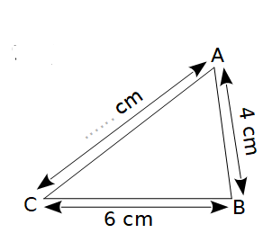
Calcule la longueur du segment [AC] sachant

que le périmètre du triangle ABC est de 17 cm.
…………………………………………………………………………………………………………………………………………………………………………………………………………………………………………………………………………
- Marie fait ses courses avec deux billets de
20 €. Elle dépense 29,80 € et décide de répartir équitablement ce qu'il lui reste entre ses trois enfants.

Quelle somme donne-t-elle à chacun de ses enfants ?
…………………………………………………………………………………………………………………………………………………………………………………………………………………………………………………………………………
- Kamel veut acheter trois stylos à 1,01 € pièce et un cahier à 1,99 €. Il a 5 € dans sa poche. Sans calculatrice et sans poser d'opérations, dis si Kamel pourra réaliser cet achat.
…………………………………………………………………………………………………………………………………………………………………………………………………………………………………………………………………………
- Jean-Pierre fait le plein d’essence dans une grande surface où le litre d’essence coûte 1,09 €. S'il avait fait le plein à la station-service proche de chez lui, il aurait payé 1,16 € le litre. Il calcule qu'il a économisé 2,66 € au total.

Combien a-t-il acheté de litres d’essence ?
…………………………………………………………………………………………………………………………………………………………………………………………………………………………………………………………………………
- Dans un collège de 840 élèves, 85 % d'entre eux sont demi-pensionnaires.
  - Quel est le pourcentage d'élèves externes ?
Fiche supplémentaire
Série 1
……………………………………………………………………………………………………………………………………
  - Calcule de deux façons différentes le nombre d'élèves externes.
…………………………………………………………………………………………………………………………………………………………………………………………………………………………………………………………………………
- Sur le diagramme semi-circulaire ci-dessous, on peut lire la répartition des plantes cultivées par Monsieur Eugène sur ses 140 hectares.
Maïs
Blé
Orge

Combien d'hectares sont occupés par :
  - le maïs ?
…………………………………………………………………………………………………………………………………...
  - le blé ?
…………………………………………………………………………………………………………………………………...
  - l'orge ?
……………………………………………………………………………………………………………………………………
- Au 110 m haies, il y a dix haies de 1,067 m de haut. La première haie est à 13,72 m de la ligne de départ. Les haies sont espacées de 9,14 m.

Quelle est la distance de la dernière haie à la ligne d'arrivée ?
……………………………………………………………………………………………………………………………………………………………………………………………………………………………………………………………………………………………………………………………………………
- Pour construire une étagère complète, un menuisier a besoin du matériel suivant :

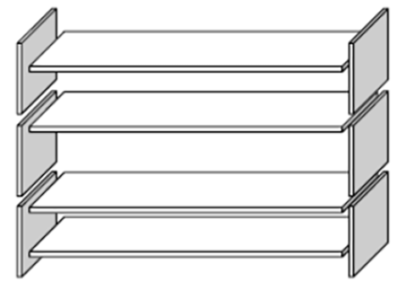
4 planches longues ;

6 planches courtes ;

12 petites équerres ;

2 grandes équerres ;

14 vis.

Le menuisier dispose d'un stock de 50 planches longues, 70 planches courtes, 200 petites équerres, 28 grandes équerres et 500 vis.

Combien d'étagères complètes le menuisier peut-il construire ?
………………………………………………………………………………………………………………………………………………………………………………………………………………………………………………………………………………………………………………………………………………………………………………………………………………
- Lucas achète un carnet à 2,75 €, un agenda à 8,99 €, un crayon à 1,20 €, une gomme à 0,95 € et une boite de 6 craies pour 2,40 €.

Donne un ordre de grandeur du montant total de ses achats.
………………………………………………………………………………………………………………………………………………………………………………………………………
- Adrien a mangé une tablette de chocolat de 200 g sur laquelle il est indiqué "55% de sucre". Omar met en garde son ami Adrien sur la consommation excessive de sucre.

Pour vérifier si Omar a raison de le prévenir, calcule la masse de sucre ingurgité par Adrien.
………………………………………………………………………………………………………………………………………………………………………………………………………

- Le mur rectangulaire de la chambre de Johanna a pour largeur 3,4 m et pour hauteur 2,4 m. L'armoire couvre un quart du mur, les posters couvrent les deux tiers du mur restant.

Quelle superficie du mur est encore visible ?
…………………………………………………………………………………………………………………………………………………………………………………………………………………………………………………………………………
Fiche supplémentaire
Série 1
- Dates de naissances
  - Descartes est né en 1596 et mort à l'âge de 65 ans. En quelle année est-il mort ?
…………………………………………………………………
  - Leibniz est mort en 1816 à l'âge de 70 ans. En quelle année est-il né ?
…………………………………………………………………
  - Newton est né en 1643 et mort en 1727. Combien de temps a t-il vécu ?
…………………………………………………………………

Einstein est né en 1879 et a vécu 6 ans de plus que Leibniz. En quelle année est-il mort ?
…………………………………………………………………
  - Cauchy est né la même année que la révolution française et est mort en 1857. Quel âge avait-il à sa mort ?
…………………………………………………………………

Plus dur !
  - Euclide est né en 365 avant Jésus Christ et a vécu 90 ans. En quelle année est-il mort ?
…………………………………………………………………
…………………………………………………………………
  - Thalès de Milet est mort en 547 avant Jésus Christ et a vécu 78 ans. En quelle année est-il né?
…………………………………………………………………
…………………………………………………………………

- Le plein tarif d'une place de cinéma est 8,40 €. Les enfants de moins de 8 ans ne paient que les deux tiers de ce tarif.

Combien coûte la place de Tony, qui vient d'avoir
7 ans ?
………………………………………………………………………………………………………………………………………………………………………………………………………
- Éclairage et clôture

On souhaite éclairer un chemin de 450 m de long en disposant régulièrement des poteaux électriques. Un poteau devra être placé à chaque extrémité du chemin. Deux poteaux seront espacés de 30 m.

Combien de poteaux sont-ils nécessaires pour réaliser ce projet ?
……………………………………………………………………………………………………………………………………………………………………………………………………………………………………………………………………………………………………………………………………………
- On souhaite clôturer un terrain rectangulaire de 450 m de long sur 210 m de large. On utilise des poteaux espacés régulièrement : la distance entre deux poteaux est de 30 m. Un poteau sera planté à chaque angle du terrain.

Combien de poteaux sont nécessaires à la réalisation de ce projet ?
……………………………………………………………………………………………………………………………………………………………………………………………………………………………………………………………………………………………………………………………………………

- Arts plastiques
  - Pendant la séance du cours d’arts plastiques Nadia dessine la figure ci-dessous, et la montre à son camarade Romain. Elle veut calculer l’aire de la partie grisée, mais elle est bloquée.

Aide Nadia à trouver une valeur approchée de l’aire de cette partie grisée à l’unité près, sachant que le côté du carré vaut 8 cm.
Série 1
Fiche supplémentaire
……………………………………………………………………………………………………………………………………………………………………………………………………………………………………………………………………………………………………………………………………………
A
D
C
B
E
H
I
G
F

  - Romain, lui, a dessiné le motif suivant :

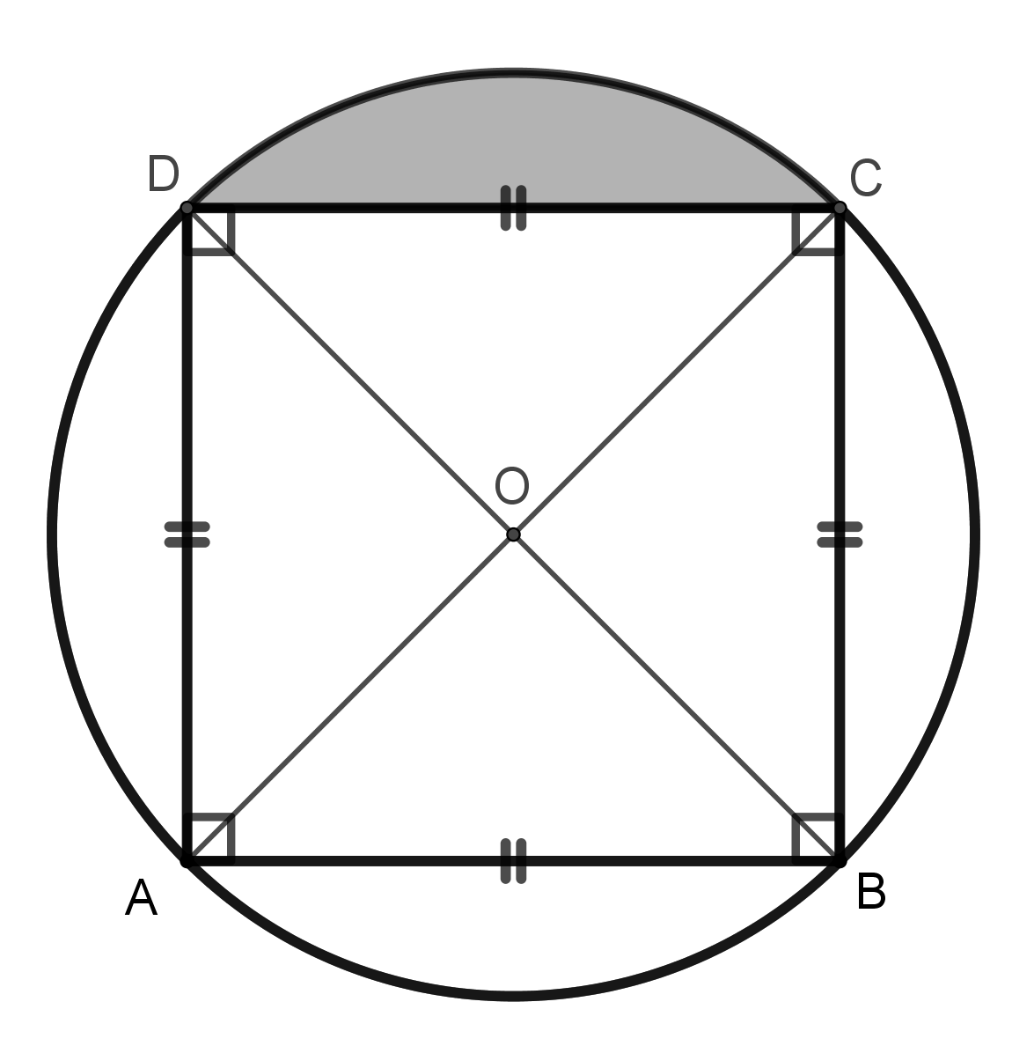

Calcule l’aire de la partie grisée au millimètre carré près, sachant que le rayon du cercle vaut 3 cm.
………………………………………………………………………………………………………………………………………………………………………………………………………
………………………………………………………………………………………………………………………………………………………………………………………………………

- À la demande d’un client, un menuisier fabrique un plateau ayant la forme ci-dessous. Le rayon OE du plateau a une longueur de 50 cm.

Calcule une valeur approchée du périmètre de ce plateau (en utilisant 3 comme valeur approchée pour π).
………………………………………………………………………………………………………………………………………………………………………………………………………………………………………………………………………………………………………………………………………………………………………………………………………………
